К 20-летию Союза промышленников и предпринимателей Санкт-Петербурга

Фоторепортаж. Пресс-тур ООО «Корпорация ТИРА» 25.11.2009
Фотограф Светлана Холявчук, газета «Вакансия»

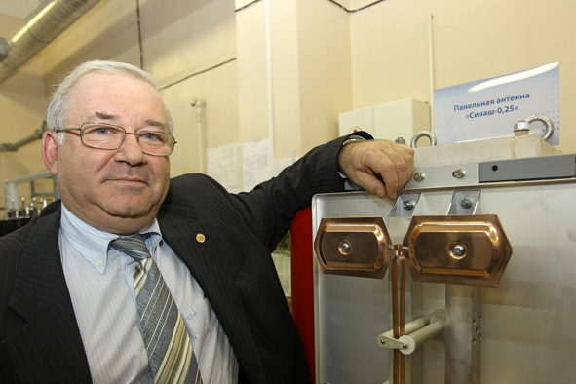

На фото. Савелий Маркович Житомирский, управляющий ООО «Корпорация «ТИРА»

